Trường: THCS Phạm Hữu Lầu
GV: Nguyễn Thảo Phương.
SĐT: 0385575518 (thời gian liên hệ học tập: 13h-17h hàng ngày)

PHIẾU HƯỚNG DẪN HỌC SINH TỰ HỌC
MÔN: ĐỊA LÍ 9
HOẠT ĐỘNG | NỘI DUNG HỌC TẬP
TÊN BÀI DẠY: | THƯƠNG MẠI VÀ DU LỊCH
Hoạt động 1: Đọc tài liệu và thực hiện các yêu cầu. | I. Thương mại  HS thực hiện các yêu cầu:  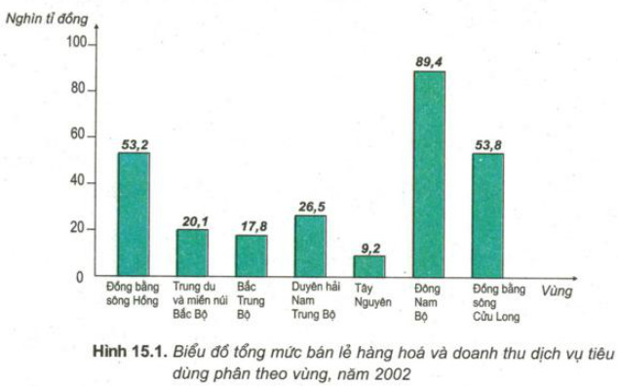  + Quan sát hình 15.1, hãy cho biết hoạt động nội thương tập trung nhiều nhất ở những vùng nào của nước ta?  + Dựa vào nội dung SGK trang 57 em hãy cho biết Hà Nội và Thành phố Hồ Chí Minh có những điều kiện thuận lợi nào để trở thành các trung tâm thương mại, dịch vụ lớn nhất cả nước?  Thông tin SGK:  Ngoại thương là hoạt động kinh tế đối ngoại quan trọng nhất ở nước ta. Nến kinh tế càng phát triển và mở cửa thì hoạt động ngoại thương càng quan trọng, có tác dụng trong việc giải quyết đầu ra cho các sản phẩm, đổi mới công nghệ, mở rộng sản xuất với chất lượng cao và cải thiện đời sống nhân dân.  Nước ta cũng đang nhập khẩu nhiều máy móc thiết bị, nguyên liệu, nhiên liệu. phần nhập khẩu lương thực thực phẩm và hàng tiêu dùng chỉ chiếm tỉ trọng nhỏ.  Hiện nay, nước ta buôn bán nhiều nhất với thị trường khu vực châu Á- Thái Bình Dương như Nhật Bản, các nước ASEAN, Trung Quốc, Hàn Quốc, Ô-xtrây –li-a và vùng lãnh thổ như Đài Loan. Thị trường châu Âu và Bắc Mĩ ngày càng tiêu thụ nhiều hàng hóa của Việt Nam.  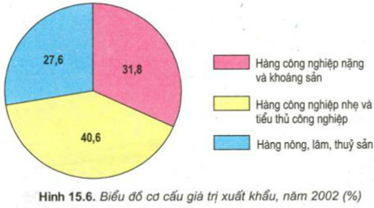  - Nước ta chủ yếu xuất khẩu những mặt hàng nào, nhập khẩu những mặt hàng nào?  - Thị trường chính của nước ta hiện nay?  - Vì sao nước ta lại buôn bán nhiều nhất với thị trường khu vực châu Á – Thái Bình Dương?  Kiến thức cần nắm:  1. Nội thương  - Phát triển mạnh, không đều giữa các vùng  - Cả nước là 1 thị trường, hệ thống các chợ hoạt động tấp nập  - Có nhiều thành phần kinh tế đặc biệt là kinh tế tư nhân khá phát triển.  - Hà Nội và TP HCM là hai trung tâm thương mại, dịch vụ lớn, đa dạng nhất nước ta  2. Ngoại thương  - Xuất khẩu  + Nông, lâm, thuỷ sản  + Hàng công nghiệp nhẹ, tiểu thủ công nghiệp  + Hàng công nghiệp nặng và khoáng sản  - Nhập khẩu: Máy móc, thiết bị, nguyên liệu, nhiên liệu  II. Du lịch:  Thông tin:  Nước ta giàu tài nguyên du lịch tự nhiên ( phong cảnh, bãi tắm đẹp, khí hậu tốt, có nhiều vườn quốc gia với các động, thực vật quý hiếm,...) và tài nguyên du lịch nhân văn ( các công trình kiến trúc, di tích lịch sử, lễ hội truyền thống, các làng nghề truyền thống, văn hóa dân gian,...). nhiều địa điểm du lịch nổi tiếng đã được công nhận là di sản thế giới: Vịnh Hạ Long, Vườn quốc gia Phong Nha – Kẻ Bàng, Quần thể di tích Cố đô Huế, Di tích Mỹ Sơn, Phố cổ Hội An.  HS thực hiện yêu cầu:  - Học sinh dựa vào thông tin ở trên và kiến thức hiểu biết tìm ví dụ để điền vào phiếu học tập.  Kiến thức cần nắm:  Tiềm năng du lịch phong phú gồm:  - Du lịch tự nhiên: Đà Lạt, Sa Pa, Vịnh Hạ Long, Động Phong Nha, bãi tắm Đồ Sơn, Nha Trang, Vũng Tàu...  - Du lịch nhân văn: Cố đô Huế, di tích Mỹ Sơn, Phố cổ Hội An...  - Phát triển ngày càng nhanh.
  Nhóm tài nguyên | Tài nguyên | Ví dụ
  Tài nguyên du lịch tự nhiên | Phong cảnh đẹp  Bãi tắm tốt  Khí hậu tốt  Tài nguyên động, thực vật quý hiếm
  Tài nguyên du lịch nhân văn | Các công trình kiến trúc di tích lịch sử  Lễ hội dân gian lễ hội truyền thống văn hoá dân gia
Hoạt động 2: Kiểm tra, đánh giá quá trình tự học | Em hãy kể tên một số địa danh, di tích lịch sử tại địa phương em đang sinh sống?
Học sinh ghi chép lại các câu hỏi thắc mắc, các trở ngại của học sinh khi thực hiện các nhiệm vụ học tập.
…………………………………………………………………………………
…………………………………………………………………………………
…………………………………………………………………………………
…………………………………………………………………………………
…………………………………………………………………………………
…………………………………………………………………………………
…………………………………………………………………………………
…………………………………………………………………………………
…………………………………………………………………………………
…………………………………………………………………………………

